**Nota técnica**

Adjuntar base de datos de una instancia a otra



20 de noviembre de 2024

**Contenido Nota Técnica Adjuntar base de datos de una instancia a otra**

Introducción

Consideraciones previas

Bases de datos generales

Proceso de CONTPAQi® Contabilidad-Bancos

Proceso de CONTPAQi® Nóminas

Proceso de CONTPAQi® Comercial

Proceso de CONTPAQi® Administrador de Documentos Digitales

Procesos especiales

Introducción

En este documento encontrarás información referente a el proceso de migración de las bases de datos de una instancia de SQL a otra.

Se explorarán los escenarios más comunes, además de exponer las consideraciones previas para realizar el proceso de manera exitosa.

Consideraciones previas

1. Identificar las versiones de SQL de origen y destino.

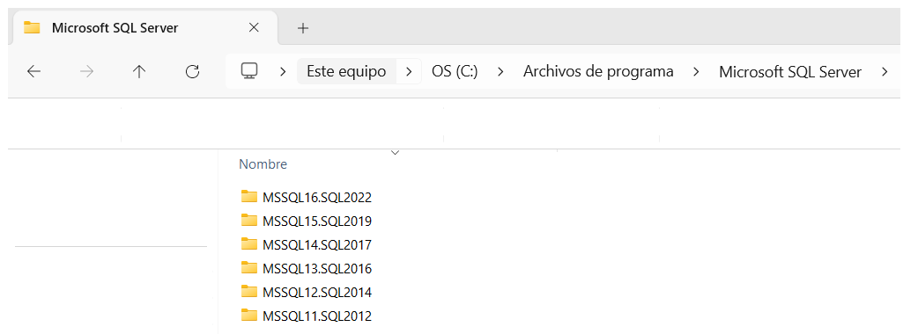Para identificar la versión de SQL es necesario ingresar a la ruta **C:\Program Files\Microsoft SQL Server** donde podrás visualizar las carpetas de las instancias de SQL instaladas, estas comenzaran por las letras **MSSQL** seguidas por el identificador de la versión un punto y el nombre de la instancia.

Es importante saber que, para adjuntar una base de datos a una instancia de SQL, la instancia destino deberá ser una **versión igual o superior** a la instancia de SQL origen.

Para mas información acerca de las versiones de SQL:

https://learn.microsoft.com/en-us/troubleshoot/sql/releases/download-and-install-latest-updates

2. Versiones de SQL compatibles con los sistemas **CONTPAQi®**

Se recomienda validar la tabla **SQL Server®** de la sección **Compatibilidad CONTPAQi® vs Microsoft®** del **Manual de instalación de los sistemas CONTPAQi®**

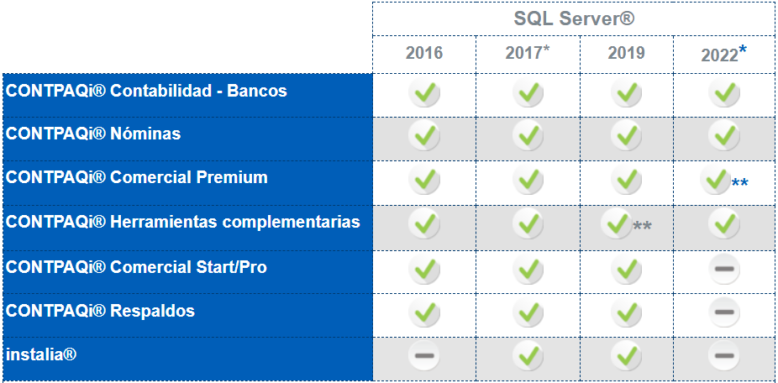https://conocimiento.blob.core.windows.net/conocimiento/Manuales/Instalacion_Sistemas_CONTPAQi/portada.html

Bases de datos generales

Dependiendo del sistema que se va a migrar, serán las bases de datos que se van a adjuntar.

En la siguiente tabla se detallan de manera general cada una de ellas:

|  |  |
| --- | --- |
| **Base de datos** | **Almacena:** |
| **ADD_Catalogos** | Información general de los catálogos del SAT |
| **GeneralesSQL** | Listado de empresas, usuarios, perfiles, permisos y catálogos de **CONTPAQi® Contabilidad-Bancos**. |
| **nomGenerales** | Listado de empresas, usuarios, perfiles, permisos y catálogos de **CONTPAQi® Nóminas**. |
| **CompacWAdmin** | Listado de empresas de **CONTPAQi® Comercial PREMIUM**. |
| **RepositorioAdminpaq** | Usuarios, perfiles y permisos de **CONTPAQi® Comercial PREMIUM.** |
| **CompacAddendas** | Información de Addendas y Complementos utilizada para el timbrado en **CONTPAQi® Comercial PREMIUM.** |
| **DB_Directory** | Guarda la relación del **ADD** con las empresas de los sistemas **CONTPAQi®. \*** |
| **Predeterminada** | Base de datos que es utilizada como base para crear nuevas empresas en el sistema de **CONTPAQi® Nóminas**. |

* Al generar el Administrador de Documentos Digitales (ADD) por cada GUIDDSL de cada empresa se crean 4 bases de datos:

* document_GUIDDSL_content
* document_GUIDDSL_metadata
* other_GUIDDSL_content
* other_GUIDDSL_metadata

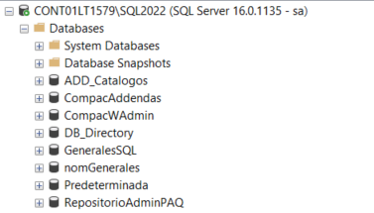

Proceso de **CONTPAQi® Contabilidad-Bancos**

1. Identificar la carpeta **DATA** de la instancia **origen** o la ruta donde se encuentren los archivos con extensión .mdf y .ldf de las bases de datos.

2. Identificar la ruta de la carpeta **DATA** de la instancia **destino**.

Nota. La ruta por defecto es **C:\Program Files\Microsoft SQL Server\MSSQL1X.NOMBRE_INSTANCIA\MSSQL** puede variar según la instalación del cliente.

3. Copiar las bases de datos de cada una de las empresas de **CONTPAQi® Contabilidad-Bancos** incluyendo la tabla **GeneralesSQL** (archivos con extensión .mdf y .ldf) de la ruta origen (paso 1) a la ruta destino (paso 2).

4. Ingresar a la aplicación Microsoft SQL Server Management Studio y conectarse a la instancia nueva con el usuario **sa**.

5. Seleccionar con clic izquierdo la carpeta **Bases de datos** (Databases) y con clic derecho elegir la opción de **Adjuntar** (Attach)**.**

6. Adjuntar las bases de datos **ADD_Catalogos** y **GeneralesSQL**.

7. Ejecutar la siguiente sentencia de SQL para adjuntar las bases de datos de las empresas de **CONTPAQi® Contabilidad-Bancos**.

|  |
| --- |
| use generalessql declare @aliasempresa nvarchar(1000) declare @MDF nvarchar(1000),@LDF nvarchar(1000),@ruta nvarchar(1000)  set @ruta='**C:\Program Files\Microsoft SQL Server\MSSQL1X.NOMBRE_INSTANCIA\MSSQL\Data\**'  DECLARE Empresas CURSOR FOR select aliasbdd from listaempresas  OPEN Empresas FETCH NEXT FROM Empresas into @aliasempresa;  WHILE @@FETCH_STATUS = 0 BEGIN set @MDF =@ruta+@aliasempresa+'.mdf'  set @LDF =@ruta+@aliasempresa+'_log.ldf' EXEC sp_attach_db @dbname = @aliasempresa, @filename1=@MDF, @filename2 = @LDF  FETCH NEXT FROM Empresas into @aliasempresa; END; CLOSE Empresas;  DEALLOCATE Empresas; |

**Nota**. Remplazar la ruta de la carpeta **DATA** por ruta de la instancia destino. (paso 2).

8. Actualizar la instancia y validar que muestre las bases de datos de las empresas de **CONTPAQi® Contabilidad-Bancos**.

Proceso de **CONTPAQi® Nóminas**

1. Identificar la carpeta **DATA** de la instancia **origen** o la ruta donde se encuentren los archivos con extensión .mdf y .ldf de las bases de datos.

2. Identificar la ruta de la carpeta **DATA** de la instancia **destino**.

Nota. La ruta por defecto es **C:\Program Files\Microsoft SQL Server\MSSQL1X.NOMBRE_INSTANCIA\MSSQL** puede variar según la instalación del cliente.

3. Copiar las bases de datos de cada una de las empresas de **CONTPAQi® Nóminas** incluyendo las tablas **nomGenerales y Predeterminada** (archivos con extensión .mdf y .ldf) de la ruta origen (paso 1) a la ruta destino (paso 2).

4. Ingresar a la aplicación Microsoft SQL Server Management Studio y conectarse a la instancia nueva con el usuario **sa**.

5. Seleccionar con clic izquierdo la carpeta **Bases de datos** (Databases) y con clic derecho elegir la opción de **Adjuntar** (Attach)**.**

6. Adjuntar las bases de datos **ADD_Catalogos** , **nomGenerales** y **Predeterminada**.

7. Ejecutar la siguiente sentencia de SQL para adjuntar las bases de datos de las empresas de **CONTPAQi® Nóminas**.

|  |
| --- |
| use nomGenerales  declare @aliasEmpresa nvarchar(1000)  declare @MDF nvarchar(1000),@LDF nvarchar(1000),@ruta nvarchar(1000)  set @ruta='C:\Program Files\Microsoft SQL Server\MSSQL1X.NOMBRE_INSTANCIA\MSSQL\Data\'  DECLARE Empresas CURSOR FOR  select rutaempresa from nom10000  OPEN Empresas  FETCH NEXT FROM Empresas into @aliasEmpresa;  WHILE @@FETCH_STATUS = 0  BEGIN  set @MDF =@ruta+@aliasEmpresa+'.mdf'  set @LDF =@ruta+@aliasEmpresa+'_log.ldf'  EXEC sp_attach_db @dbname = @aliasEmpresa, @filename1=@MDF, @filename2 = @LDF  FETCH NEXT FROM Empresas into @aliasEmpresa;  END;  CLOSE Empresas;  DEALLOCATE Empresas; |

**Nota**. Remplazar la ruta de la carpeta **DATA** por ruta de la instancia destino. (paso 2).

8. Actualizar la instancia y validar que muestre las bases de datos de las empresas de **CONTPAQi® Nóminas**.

Proceso de **CONTPAQi®** **Comercial PREMIUM**

1. Identificar la carpeta **DATA** de la instancia **origen** o la ruta donde se encuentren los archivos con extensión .mdf y .ldf de las bases de datos.

2. Identificar la ruta de la carpeta **DATA** de la instancia **destino**.

Nota. La ruta por defecto es **C:\Program Files\Microsoft SQL Server\MSSQL1X.NOMBRE_INSTANCIA\MSSQL** puede variar según la instalación del cliente.

3. Copiar las bases de datos de cada una de las empresas de **CONTPAQi® Comercial PREMIUM** incluyendo las tablas **CompacWAdmin**, **RepositorioAdminpaq** y **CompacAddendas** (archivos con extensión .mdf y .ldf) de la ruta origen (paso 1) a la ruta destino (paso 2).

4. Ingresar a la aplicación Microsoft SQL Server Management Studio y conectarse a la instancia nueva con el usuario **sa**.

5. Seleccionar con clic izquierdo la carpeta **Bases de datos** (Databases) y con clic derecho elegir la opción de **Adjuntar** (Attach)**.**

6. Adjuntar las bases de datos **ADD_Catalogos** , **CompacWAdmin** , **RepositorioAdminpaq** y **CompacAddendas**.

7. Ejecutar la siguiente sentencia de SQL para adjuntar las bases de datos de las empresas de **CONTPAQi® Comercial PREMIUM**.

|  |
| --- |
| use CompacwAdmin  declare @aliasEmpresa nvarchar(100)  declare @MDF nvarchar(100),@LDF nvarchar(100),@ruta nvarchar(100)  set @ruta='C:\Program Files\Microsoft SQL Server\MSSQL1X.NOMBRE_INSTANCIA\MSSQL\Data\'  DECLARE CursorEmpresas CURSOR FOR  select reverse(substring(reverse(crutadatos),0,Charindex('\',reverse(crutadatos),0)))  from Empresas where cidempresa<>1  OPEN CursorEmpresas  FETCH NEXT FROM CursorEmpresas into @aliasEmpresa;  WHILE @@FETCH_STATUS = 0  BEGIN set @MDF =@ruta+@aliasEmpresa+'.mdf'  set @LDF =@ruta+@aliasEmpresa+'_log.ldf'  EXEC sp_attach_db @dbname = @aliasEmpresa, @filename1=@MDF, @filename2 = @LDF  FETCH NEXT FROM CursorEmpresas into @aliasEmpresa;  END; CLOSE CursorEmpresas;  DEALLOCATE CursorEmpresas; |

**Nota**. Remplazar la ruta de la carpeta **DATA** por ruta de la instancia destino. (paso 2).

8. Actualizar la instancia y validar que muestre las bases de datos de las empresas de **CONTPAQi® Comercial PREMIUM**.

Proceso de **CONTPAQi® Administrador de Documentos Digitales (ADD)**

1. Identificar la carpeta **DATA** de la instancia **origen** o la ruta donde se encuentren los archivos con extensión .mdf y .ldf de las bases de datos del **ADD** .

Nota. Las bases de datos del **ADD** se identifican por el nombre de los archivos, se crean 4 bases de datos por cada una de las empresas de los sistemas **CONTPAQi®.**

* document_GUIDDSL_content
* document_GUIDDSL_metadata
* other_GUIDDSL_content
* other_GUIDDSL_metadata

2. Identificar la ruta de la carpeta **DATA** de la instancia **destino**.

Nota. La ruta por defecto es **C:\Program Files\Microsoft SQL Server\MSSQL1X.NOMBRE_INSTANCIA\MSSQL** puede variar según la instalación del cliente.

3. Copiar todas las bases de datos del **ADD** (archivos con extensión .mdf y .ldf) de la ruta origen (paso 1) a la ruta destino (paso 2).

4. Ingresar a la aplicación Microsoft SQL Server Management Studio y conectarse a la instancia nueva con el usuario **sa**.

5. Seleccionar con clic izquierdo la carpeta **Bases de datos** (Databases) y con clic derecho elegir la opción de **Adjuntar** (Attach)**.**

6. Adjuntar la base de dato **DB_Directory**.

7. Ejecutar las siguientes sentencias de SQL según sea el caso, para adjuntar las bases de datos del **ADD**.

Caso 1: Cuando el nombre del archivo .ldf tiene prefijo mastlog.ldf

|  |
| --- |
| use DB_Directory  declare @DB_DocumentsMetadata nvarchar(1000)  declare @DB_DocumentsContent nvarchar(1000)  declare @DB_OthersMetadata nvarchar(1000)  declare @DB_OthersContent nvarchar(1000)  declare @MDF nvarchar(1000),@LDF nvarchar(1000),@ruta nvarchar(1000)  set @ruta='C:\Program Files\Microsoft SQL Server\MSSQL1X.NOMBRE_INSTANCIA\MSSQL\Data\'  DECLARE Empresas CURSOR FOR  select DB_DocumentsMetadata,DB_DocumentsContent,DB_OthersMetadata,DB_OthersContent from DatabaseDirectory  OPEN Empresas  FETCH NEXT FROM Empresas into @DB_DocumentsMetadata, @DB_DocumentsContent, @DB_OthersMetadata, @DB_OthersContent;  WHILE @@FETCH_STATUS = 0  BEGIN  set @MDF =@ruta+@DB_DocumentsMetadata+'.mdf'  set @LDF =@ruta+'mastlog.ldf'+@DB_DocumentsMetadata+'.ldf'  EXEC sp_attach_db @dbname = @DB_DocumentsMetadata, @filename1=@MDF, @filename2 = @LDF  set @MDF =@ruta+@DB_DocumentsContent+'.mdf'  set @LDF =@ruta+'mastlog.ldf'+@DB_DocumentsContent+'.ldf'  EXEC sp_attach_db @dbname = @DB_DocumentsContent, @filename1=@MDF, @filename2 = @LDF  set @MDF =@ruta+@DB_OthersMetadata+'.mdf'  set @LDF =@ruta+'mastlog.ldf'+@DB_OthersMetadata+'.ldf'  EXEC sp_attach_db @dbname = @DB_OthersMetadata, @filename1=@MDF, @filename2 = @LDF  set @MDF =@ruta+@DB_OthersContent+'.mdf'  set @LDF =@ruta+'mastlog.ldf'+@DB_OthersContent+'.ldf'  EXEC sp_attach_db @dbname = @DB_OthersContent, @filename1=@MDF, @filename2 = @LDF  FETCH NEXT FROM Empresas into @DB_DocumentsMetadata,@DB_DocumentsContent,@DB_OthersMetadata,@DB_OthersContent;  END;  CLOSE Empresas;  DEALLOCATE Empresas; |

Caso 2: Cuando el nombre del archivo .ldf tiene sufijo _log

|  |
| --- |
| use DB_Directory  declare @DB_DocumentsMetadata nvarchar(1000)  declare @DB_DocumentsContent nvarchar(1000)  declare @DB_OthersMetadata nvarchar(1000)  declare @DB_OthersContent nvarchar(1000)  declare @MDF nvarchar(1000),@LDF nvarchar(1000),@ruta nvarchar(1000)  set @ruta='C:\Program Files\Microsoft SQL Server\MSSQL1X.NOMBRE_INSTANCIA\MSSQL\Data\'  DECLARE Empresas CURSOR FOR  select DB_DocumentsMetadata,DB_DocumentsContent,DB_OthersMetadata,DB_OthersContent from DatabaseDirectory  OPEN Empresas  FETCH NEXT FROM Empresas into @DB_DocumentsMetadata, @DB_DocumentsContent, @DB_OthersMetadata, @DB_OthersContent;  WHILE @@FETCH_STATUS = 0  BEGIN  set @MDF =@ruta+@DB_DocumentsMetadata+'.mdf'  set @LDF =@ruta+@DB_DocumentsMetadata+'_log.ldf'  EXEC sp_attach_db @dbname = @DB_DocumentsMetadata, @filename1=@MDF, @filename2 = @LDF  set @MDF =@ruta+@DB_DocumentsContent+'.mdf'  set @LDF =@ruta+@DB_DocumentsContent+'_log.ldf'  EXEC sp_attach_db @dbname = @DB_DocumentsContent, @filename1=@MDF, @filename2 = @LDF  set @MDF =@ruta+@DB_OthersMetadata+'.mdf'  set @LDF =@ruta+@DB_OthersMetadata+'_log.ldf'  EXEC sp_attach_db @dbname = @DB_OthersMetadata, @filename1=@MDF, @filename2 = @LDF  set @MDF =@ruta+@DB_OthersContent+'.mdf'  set @LDF =@ruta+@DB_OthersContent+'_log.ldf'  EXEC sp_attach_db @dbname = @DB_OthersContent, @filename1=@MDF, @filename2 = @LDF  FETCH NEXT FROM Empresas into @DB_DocumentsMetadata,@DB_DocumentsContent,@DB_OthersMetadata,@DB_OthersContent;  END;  CLOSE Empresas;  DEALLOCATE Empresas; |

Caso 3: Cuando el nombre del archivo .ldf no tiene sufijo o prefijo.

|  |
| --- |
| use DB_Directory  declare @DB_DocumentsMetadata nvarchar(1000)  declare @DB_DocumentsContent nvarchar(1000)  declare @DB_OthersMetadata nvarchar(1000)  declare @DB_OthersContent nvarchar(1000)  declare @MDF nvarchar(1000),@LDF nvarchar(1000),@ruta nvarchar(1000)  set @ruta='C:\Program Files\Microsoft SQL Server\MSSQL1X.NOMBRE_INSTANCIA\MSSQL\Data\'  DECLARE Empresas CURSOR FOR  select DB_DocumentsMetadata,DB_DocumentsContent,DB_OthersMetadata,DB_OthersContent from DatabaseDirectory  OPEN Empresas  FETCH NEXT FROM Empresas into @DB_DocumentsMetadata, @DB_DocumentsContent, @DB_OthersMetadata, @DB_OthersContent;  WHILE @@FETCH_STATUS = 0  BEGIN  set @MDF =@ruta+@DB_DocumentsMetadata+'.mdf'  set @LDF =@ruta+@DB_DocumentsMetadata+'.ldf'  EXEC sp_attach_db @dbname = @DB_DocumentsMetadata, @filename1=@MDF, @filename2 = @LDF  set @MDF =@ruta+@DB_DocumentsContent+'.mdf'  set @LDF =@ruta+@DB_DocumentsContent+'.ldf'  EXEC sp_attach_db @dbname = @DB_DocumentsContent, @filename1=@MDF, @filename2 = @LDF  set @MDF =@ruta+@DB_OthersMetadata+'.mdf'  set @LDF =@ruta+@DB_OthersMetadata+'.ldf'  EXEC sp_attach_db @dbname = @DB_OthersMetadata, @filename1=@MDF, @filename2 = @LDF  set @MDF =@ruta+@DB_OthersContent+'.mdf'  set @LDF =@ruta+@DB_OthersContent+'.ldf'  EXEC sp_attach_db @dbname = @DB_OthersContent, @filename1=@MDF, @filename2 = @LDF  FETCH NEXT FROM Empresas into @DB_DocumentsMetadata,@DB_DocumentsContent,@DB_OthersMetadata,@DB_OthersContent;  END;  CLOSE Empresas;  DEALLOCATE Empresas; |

**Nota**. Remplazar la ruta de la carpeta **DATA** por ruta de la instancia destino. (paso 2).

8. Actualizar la instancia y validar que muestre las bases de datos del **ADD**.

Procesos especiales

**1. Restaurar bases de datos predeterminadas**

Al momento de instalar los sistemas **CONTPAQi®** se crean archivos con la extensión .bak, esta extensión se utiliza para los respaldos de las base de datos en SQL,estos archivos de respaldo se encuentran en la rutapor defecto **C:\Compac\Empresas**

Se pueden utilizar cuando una base de datos esta dañada o no se encuentra, teniendo en cuenta que son bases de datos son la información predeterminada.

Son los siguientes:

* CompacAddendas.bak
* COMPACWADMIN.BAK
* REPOSITORIOADMINPAQ.BAK
* nomGenerales.bak
* Predeterminada.bak

Para restaurar un archivo .bak es necesario realizar el proceso:

1. Ingresar a la aplicación Microsoft SQL Server Management Studio y conectarse a la instancia nueva con el usuario sa.

2. Seleccionar con clic izquierdo la carpeta Bases de datos (Databases) y con clic derecho elegir la opción de Restaurar base de datos (Restore Database).

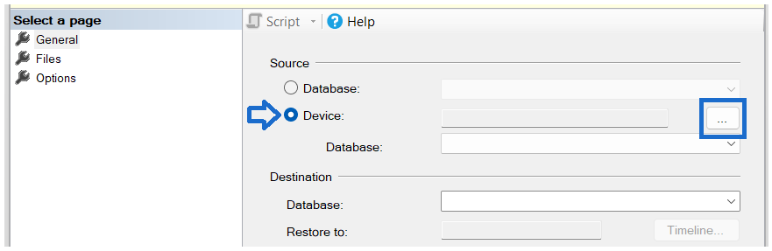3. Marcar la opción de Dispositivo (Device) y dar clic en los 3 puntos del campo.

4. Dar clic en el botón Agregar (Add).

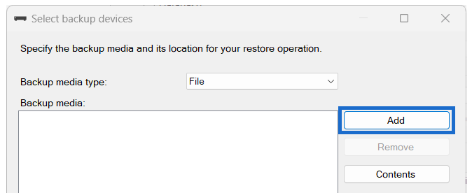

5. Seleccionar el archivo .bak que se requiera de la ruta **C:\Compac\Empresas** y presionar Aceptar (OK).

6. Validar la información del respaldo y presionar Aceptar (OK).

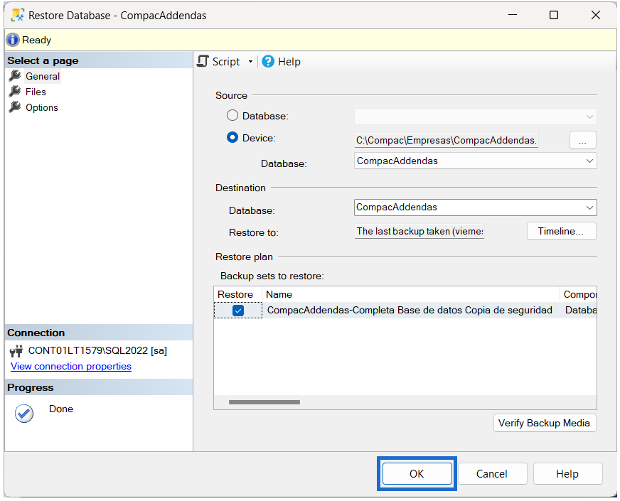

7. Validar que se haya restaurado correctamente.

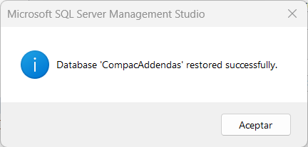

**1. Archivo .ldf dañado o inexistente**

Al momento de crear una base de datos en SQL se crean dos archivos: .mdf y .ldf

Si fuese el caso donde se tiene solamente el archivo .mdf o el archivo .ldf esta dañado se mostraría un error similar a este al momento de adjuntar la base de datos.

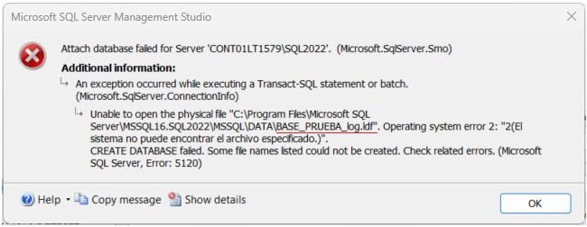

Para adjuntar la base de datos se puede seguir el proceso:

1. Ingresar a la aplicación Microsoft SQL Server Management Studio y conectarse a la instancia nueva con el usuario sa.

2. Crear una nueva base de datos asignando el mismo nombre del archivo .mdf con el comando **CREATE DATABASE**.

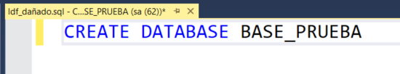

|  |
| --- |
| CREATE DATABASE **BASE_PRUEBA** |

3. Asignar el estado de **EMERGENCY** a la nueva base de datos por medio de los comandos **ALTER DATABASE** y **SET EMERGENCY**

|  |
| --- |
| ALTER DATABASE **BASE_PRUEBA** SET EMERGENCY |

4. Ingresar a la ruta **Panel de control\Sistema y seguridad\Herramientas de Windows\Servicios**.

5. Detener la instancia de SQL donde se creó la base de datos. (paso 2).

6. Ingresar a la ruta de la carpeta **DATA** de la instancia nueva.

Nota. La ruta por defecto es **C:\Program Files\Microsoft SQL Server\MSSQL1X.NOMBRE_INSTANCIA\MSSQL** puede variar según la instalación del cliente.

7. Copiar el archivo .mdf remplazando el existente.

8. Iniciar la instancia de SQL donde se creó la base de datos. (paso 2).

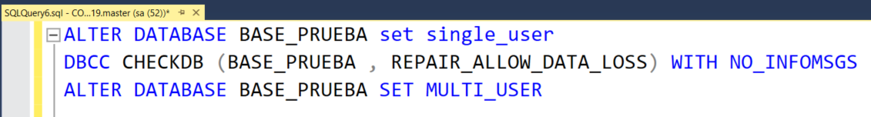9. Ejecutar las siguientes consultas para quitar el estado **EMERGENCY**

|  |
| --- |
| ALTER DATABASE **BASE_PRUEBA** set single_user  DBCC CHECKDB (**BASE_PRUEBA** , REPAIR_ALLOW_DATA_LOSS) WITH NO_INFOMSGS  ALTER DATABASE **BASE_PRUEBA** SET MULTI_USER |

10. Validar que se haya adjuntado correctamente.

**NOTA.** La versión de la instancia de SQL donde se aplique este proceso debe ser igual a la versión de SQL donde se creó la base de datos originalmente.